雅思阅读

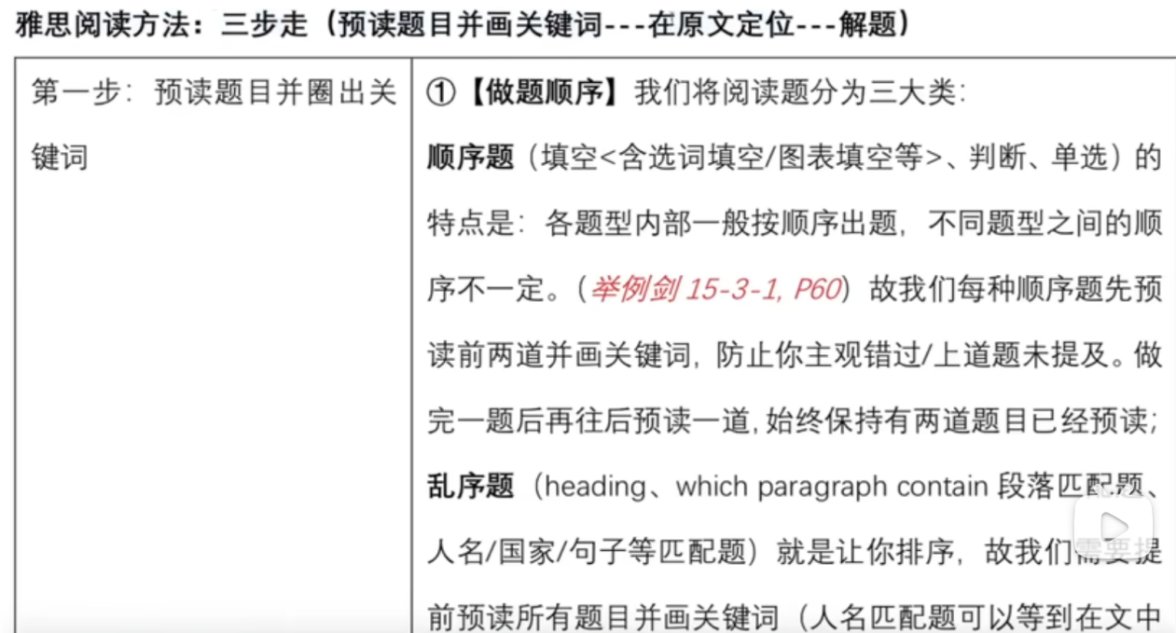

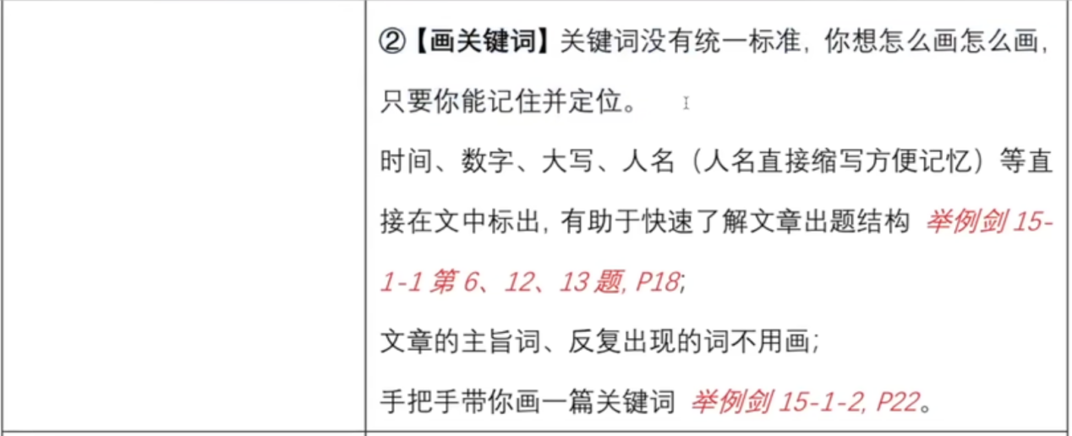

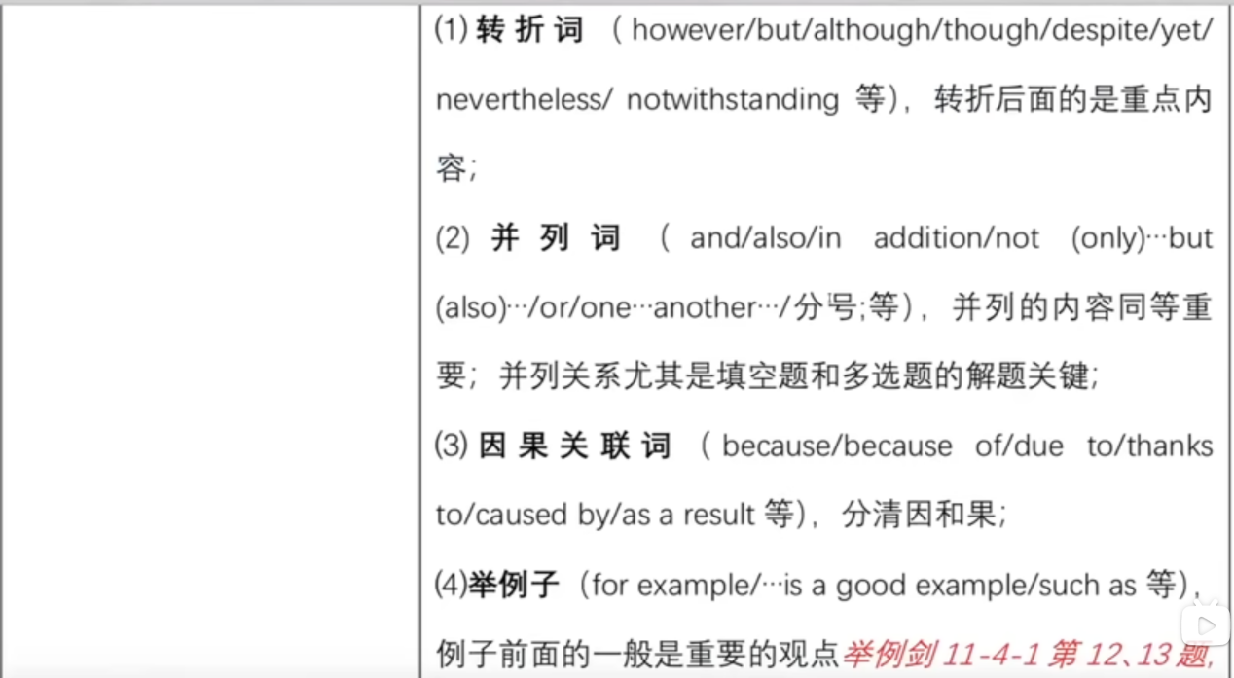

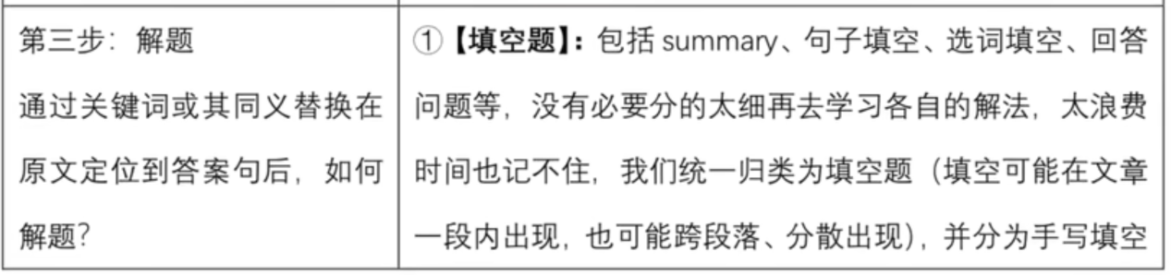

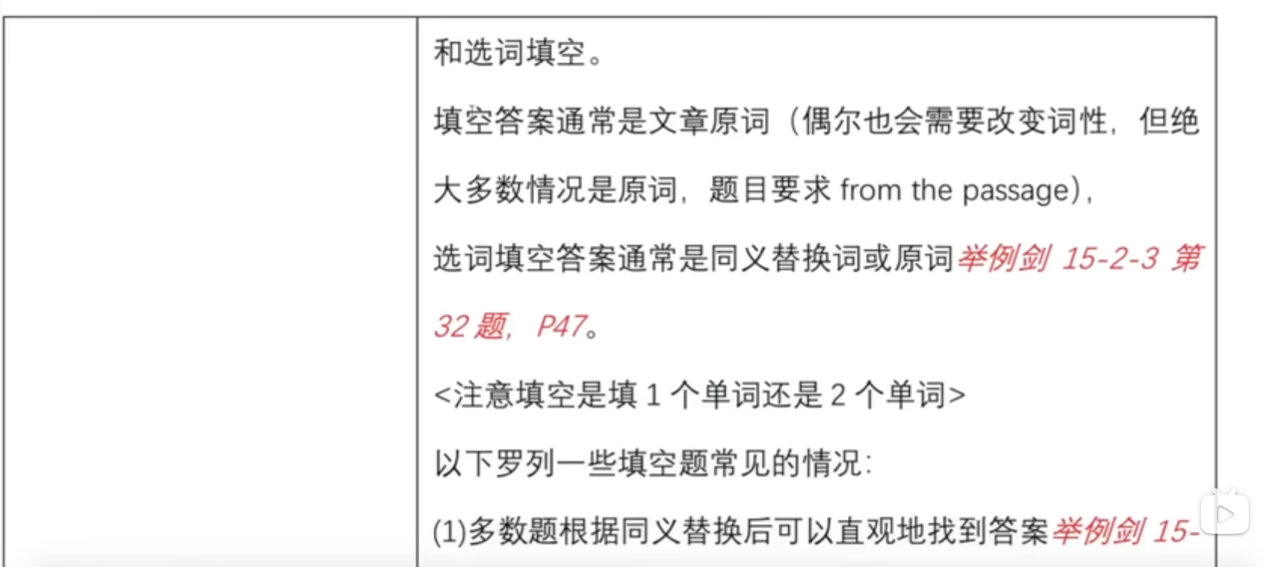

**填空题**

**判断词性， 定位句子，题目定位词和句子的相匹配，找到答案所在位置。**

**（如果已经找到了句子所在位置，但不知道答案是哪个词，不要着急按照同义替换找到答案，千万不要浪费不填）**

- 预判词性/单复数（名词，动词，形容词），画出关键词/转折/并列/因果关系/举例，找到定位词所在句子，定位词/转折/并列/因果关系/举例

- 注意拼写

- 注意题干要填的是 1个单词还是2个单词

1. 手写填空题：答案是文章的原词
2. 选词填空：同义词替换/原词

如何找答案：

1. 根据定位词附近同义词锁定答案
2. 根据句子上下文的意思得到答案

**判断题**

（1）先看说的是不是同一个东西/内容（完全一致）既主语部分是不是一致的，如果不是则not given. 如果是则判断对错。

阅读理解同义词摘要：

prevent=avoid

读每一段前面2句+后面1句

同义词替换

|  |  |
| --- | --- |
|  | |
| we might, by putting ourselves in the hands of these moral guides and gatekeepers, be sacrificing our own autonomy | prevent us from /sacrifice our own authority |
|  |  |
|  |  |
|  |  |
|  |  |
|  |  |
|  |  |
|  |  |
|  |  |